ТЕХНИЧЕСКАЯ СПЕЦИФИКАЦИЯ

Модель: OPS7P
Артикул: EDO-1270P-16512-W11P/H

Назначение: встраиваемый съемный модуль для интерактивной доски EDFLAT, представляет собой персональный компьютер, предназначенный для ввода, переработки и хранения информации. Соединяется с интерактивной панелью через OPS-слот.

Внешний Вид
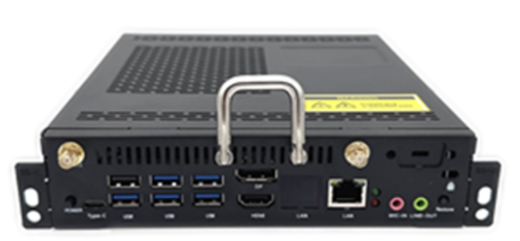

Технические характеристики OPS7P

ПРОЦЕССОР
ЦПУ | I7-1270P
Базовая тактовая частота процессора | 2.2 ГГц
Максимальная тактовая частота | 4.8 ГГц
Настраиваемая частота повышения TDP | -
Настраиваемая частота снижения TDP | -
Количество ядер | 12
Количество потоков | 16
CPU Benchmark | 17478
Кэш-память | 18
Расчетная мощность | 45 Вт
ГРАФИЧЕСКИЙ КОНТРОЛЛЕР
Встроенный в процессор | Intel® Iris® Xe Graphics eligible
Поддержка 4K
  Да, при 60 Гц
Базовая частота графической системы | -
Макс. динамическая частота графической системы | 1,4 ГГц
Поддержка двух дисплеев | Да
Дискретная видеокарта | -
Графический процессор: | Да
Объем видеопамяти: | -
ОПЕРАТИВНАЯ ПАМЯТЬ (ОЗУ)
Тип | SO-DIMM*2, DDR4
Установленная | 16 ГБ
Апгрейд ОЗУ | Возможен до 64 ГБ
Частота ОЗУ | 3200 МГц
НАКОПИТЕЛЬ (ПЗУ)
Тип | SSD
Объем | 512 ГБ
Интерфейсы | 1 x M.2 2280 for NVMe/SATA SSD  1 x M.2 2230 for Wi-Fi/BT  1 x 2.5-inch SSD/HDD interface
СЕТЬ
Ethernet | 10/100/1000 Мбит/с
Wi-Fi | Wi-Fi 6
Wi-Fi | IEEE 802.11 ac/ax/a/b/g/n (2.4ГГц+5ГГц)
Bluetooth | 5.2
ИНТЕРФЕЙСЫ
Фронтальная панель | Display Port 1.4*1,  HDMI 2.0*1,  RS232*1,  USB 3.0 (Type C)*1  (данные, видео 4К, зарядка)  USB 3.0 (Type A)*5,  USB 2.0 (Type A)*1,  RJ45*1,  Микрофон вход*1,  Линейный выход*1,  Wi-Fi/BT антенны*2,  Кнопка питания*1,  Кнопка перезагрузки*1
Задняя панель | OPS JAE 80-pin  DC IN разъем 12-19V 2.5/5.5*1
ОПЕРАЦИОННАЯ СИСТЕМА
Совместимые ОС | WINDOWS 10/11/LINUX
Установленная ОС | WINDOWS 11 (PRO - Лицензия)
ПРОЧИЕ ХАРАКТЕРИСТИКИ
Потребляемая мощность | DC IN 12-19В / 95 Вт (Макс.)
Условия работы | Рабочая температура:0~40℃  Рабочая влажность:10%~90%
Комплектация | Паспорт
РАЗМЕРЫ И ВЕС (Ш*В*Г)
Размер модуля ОПС | 195*180*42 мм
Вес нетто | 1,2 Кг
Вес брутто | 1,4 Кг
Размер в упаковке | 306*277*79 мм

ПРОИЗВЕДЕНО
ООО «Эдком», 129164, Москва, Ракетный б-р, 16. Сделано на заводах в Китае.

